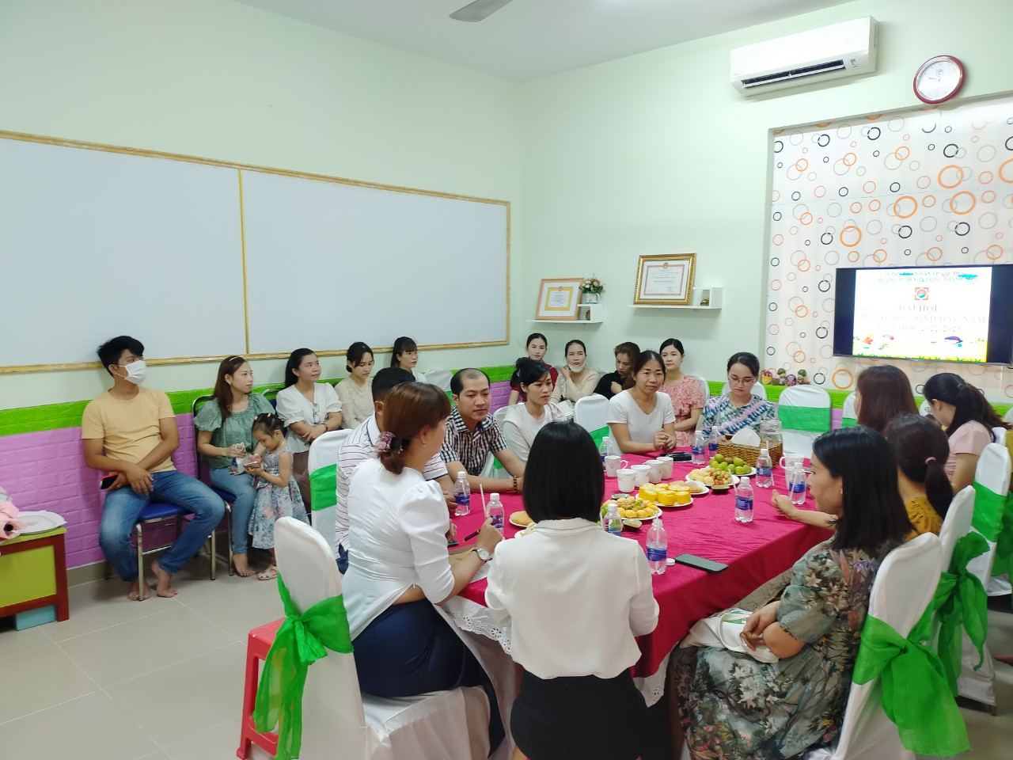

**Đại diện Chi hội trưởng, Chi hội phó của các lớp tham dự họp với Ban Giám Hiệu nhà trường**

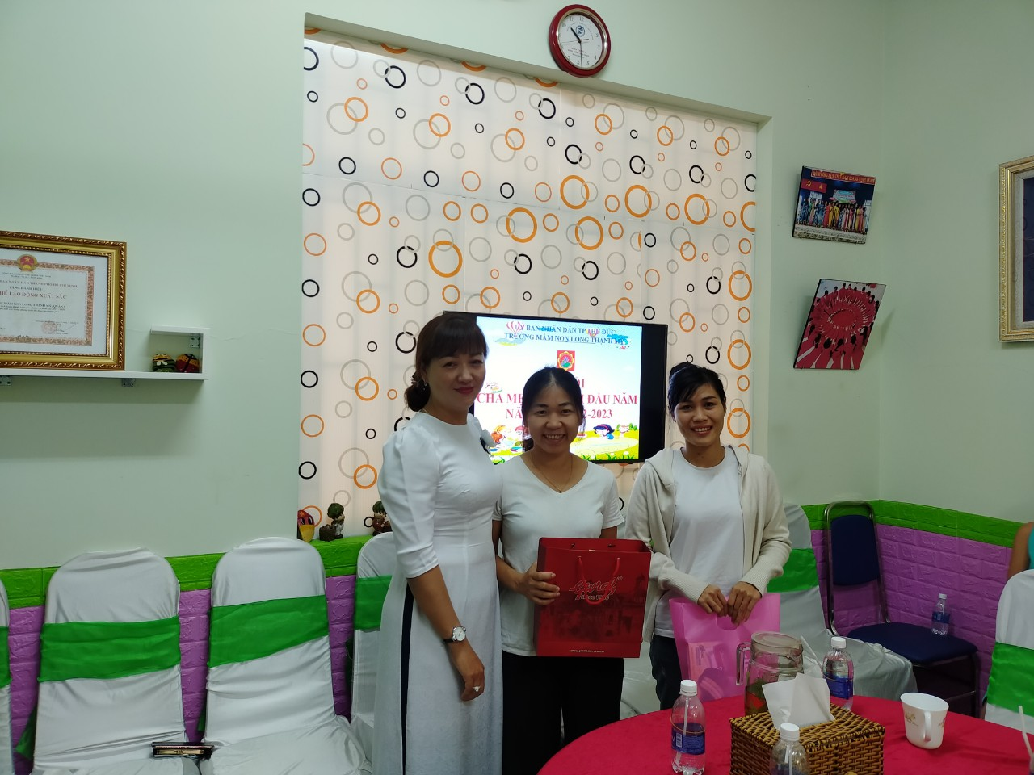

**Ban đại diện CMHS năm học 2021-2022 tuyên bố mãn nhiệm kỳ**

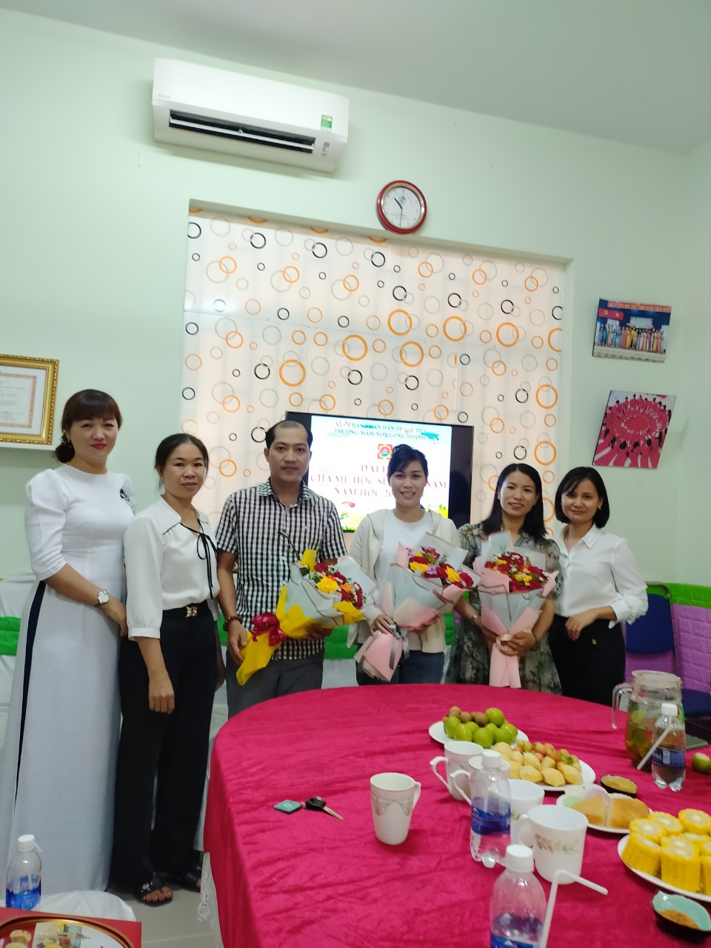

**Ban đại diện cha mẹ học sinh năm học 2022-2023**

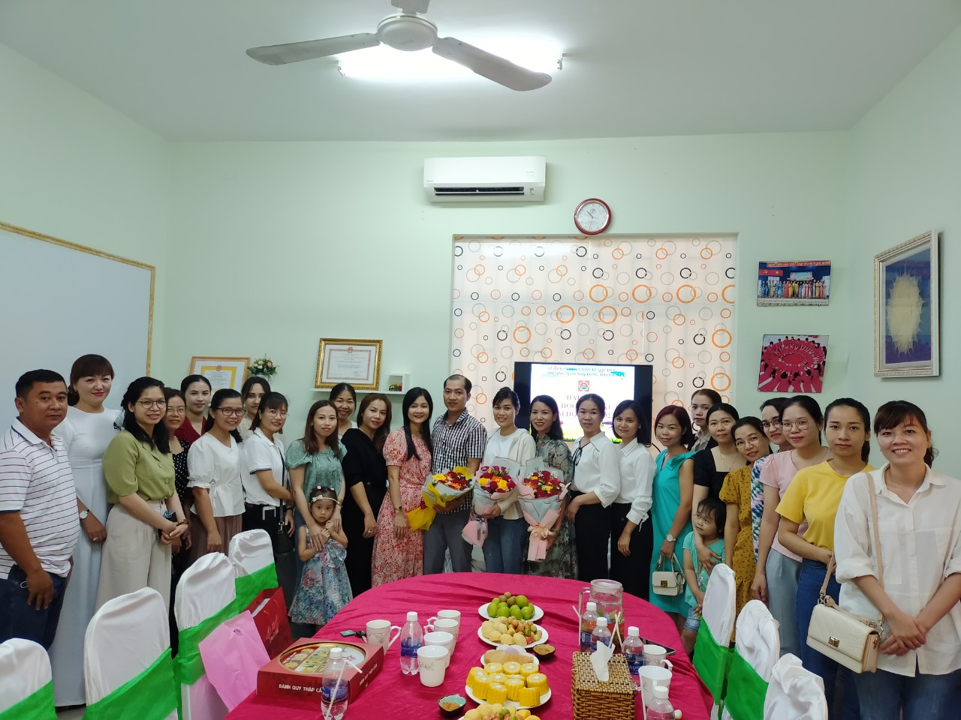

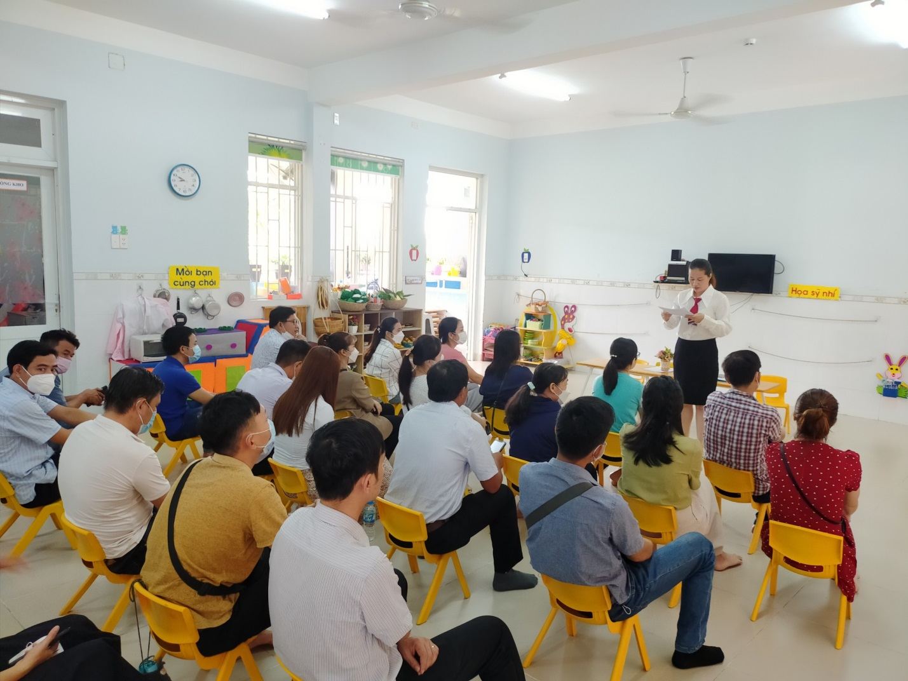

**Các lớp báo cáo tình hình và kế hoạch năm học của lớp đến phụ huynh**

